Государственное бюджетное профессиональное
образовательное учреждение
Краснодарского края
«Краснодарский торгово-экономический колледж»

Специальность
23.02.07 Техническое обслуживание и ремонт двигателей, систем и агрегатов автомобилей

Срок обучения на базе 9 классов - 3 г. 10 мес.
Квалификации по диплому: Специалист
Свидетельство: Слесарь по ремонту автомобилей

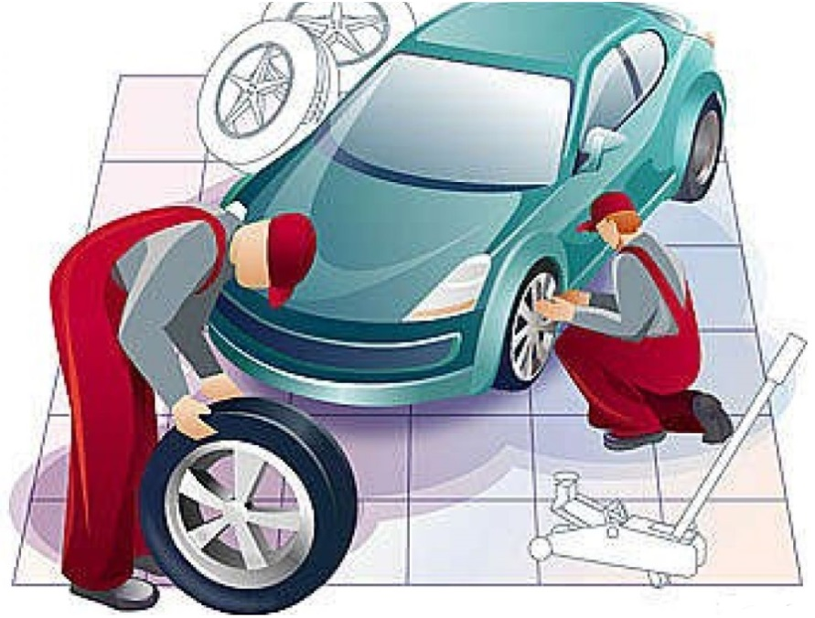

Специалист по техническому обслуживанию и ремонту двигателей, систем и агрегатов автомобилей – это врач для автомобилей. Он должен отлично разбираться в том, как работает весь «организм» машины, обладать отличными диагностическими способностями и достаточными знаниями, для грамотного «лечения» автомобиля. Основные направления работы автомеханика – это осмотр, обслуживание, регулировка и ремонт всех деталей, узлов и агрегатов машины, включая мотор и кузов.

Содержание деятельности специалиста
- техническое обслуживание и ремонт автомобильных двигателей;
- техническое обслуживание и ремонт электрооборудования и электронных систем автомобилей;
- техническое обслуживание и ремонт шасси автомобилей;
- проведение кузовного ремонта;
- организация процесса по техническому обслуживанию и ремонту автомобиля;
- организация процесса модернизации и модификации автотранспортных средств;
- осуществление технического контроля при эксплуатации транспорта и транспортного оборудования;

Профессионально важные качества специалиста:
- способность к концентрации и распределению внимания;
- наглядно-образное, техническое мышление;
- логическое мышление;
- развитая зрительно-моторная координация;
- хорошие зрение и слух;
- развитая ручная моторика;
- физическая выносливость
- хорошее пространственное воображение;
- аккуратность, ответственность

Медицинские противопоказания:
- заболевания опорно-двигательного аппарата;
- радикулит;
- сердечно – сосудистые заболевания;
- деформация пальцев.

За время обучения обучающиеся изучают:

а) общепрофессиональные дисциплины:
- ОП.01 Инженерная графика;
- ОП.02 Техническая механика;
- ОП.03 Электротехника и электроника;
- ОП.04 Материаловедение;
- ОП.05 Метрология, стандартизация и сертификация;
- ОП.06 Информационное технологии в профессиональной деятельности;
- ОП.07 Правовое обеспечение профессиональной деятельности;
- ОП.08 Охрана труда;
- ОП.09 Безопасность жизнедеятельности;
- ОП.10 Социальная адаптация и основы социальных правовых знаний.

б) профессиональные модули:
- ПМ.01 Техническое обслуживание и ремонт автотранспортных средств;
- ПМ.02 Организация процессов по техническому обслуживанию и ремонту автотранспортных средств;
- ПМ.03 Организация процессов модернизации и модификации автотранспортных средств;
- ПМ.04 Выполнение работ по профессии 18511 Слесарь по ремонту автомобилей.

По окончанию изучения каждого профессионального модуля, обучающиеся проходят производственную практику на станциях технического обслуживания, в автомастерских.
Учебная практика осуществляется в учебных лабораториях и цехах колледжа.

Форма государственной итоговой аттестации
- защита выпускной квалификационной работы в виде дипломной работы и проведение демонстрационного экзамена.

